В рамках проведения тематической недели "Животные жарких стран" воспитатель средней группы Спиридонова И.Н. провела цикл занятий.
Конструирование из бумаги "Жираф".
Обучать конструированию из бумаги.
Учить детей вырезать по контуру из бумаги сложенной пополам. Склеивать детали, добавляя недостающие детали. Продолжать учить использовать технику обрывания. Обогащать представления детей о цветах и оттенках объектов природы. Закреплять и совершенствовать навыки аккуратного вырезывания и наклеивания. Развивать воображение, интерес к окружающему миру и природе. Подготовка к формированию бинокуляроного зрения.
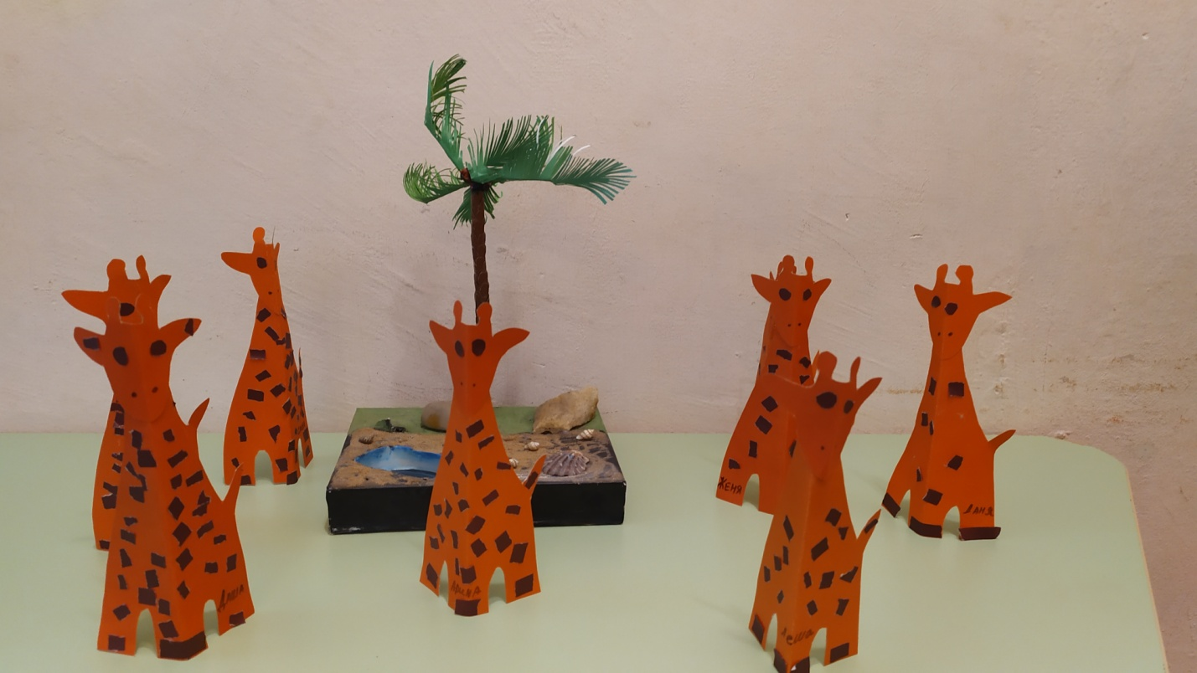

Рисование "Слон". Учить рисовать слона, передавая в рисунке его строение, характерные особенности, развивать восприятие и композиционное мышление, продолжать знакомить с разнообразными техниками рисования, учить рисовать путем смешивания красок, экспериментировать с цветом, подбирать цветовую гамму в соответствии с сюжетом рисунка, использовать тычок для дорисовки деталей. Развитие микрокоординации движений пальцев рук. Воспитывать самостоятельность и аккуратность в работе.
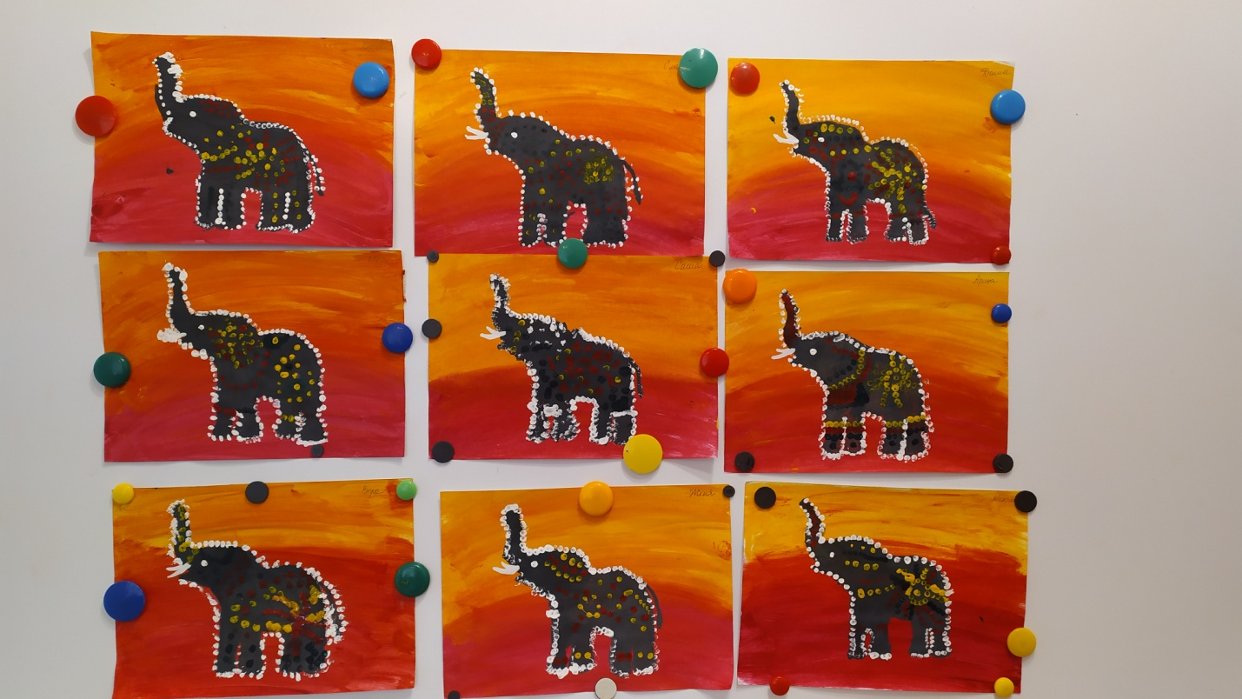

Аппликация "Львенок".
Вызвать интерес к созданию образа львёнка с помощью техники «объемной аппликации» (наклеивания колечек). Продолжать учить вырезать детали по контуру и составлять композицию из частей на цветном картоне. Развивать чувство формы и композиции. Развитие микрокоординации движений пальцев рук. Воспитывать самостоятельность и аккуратность в работе.
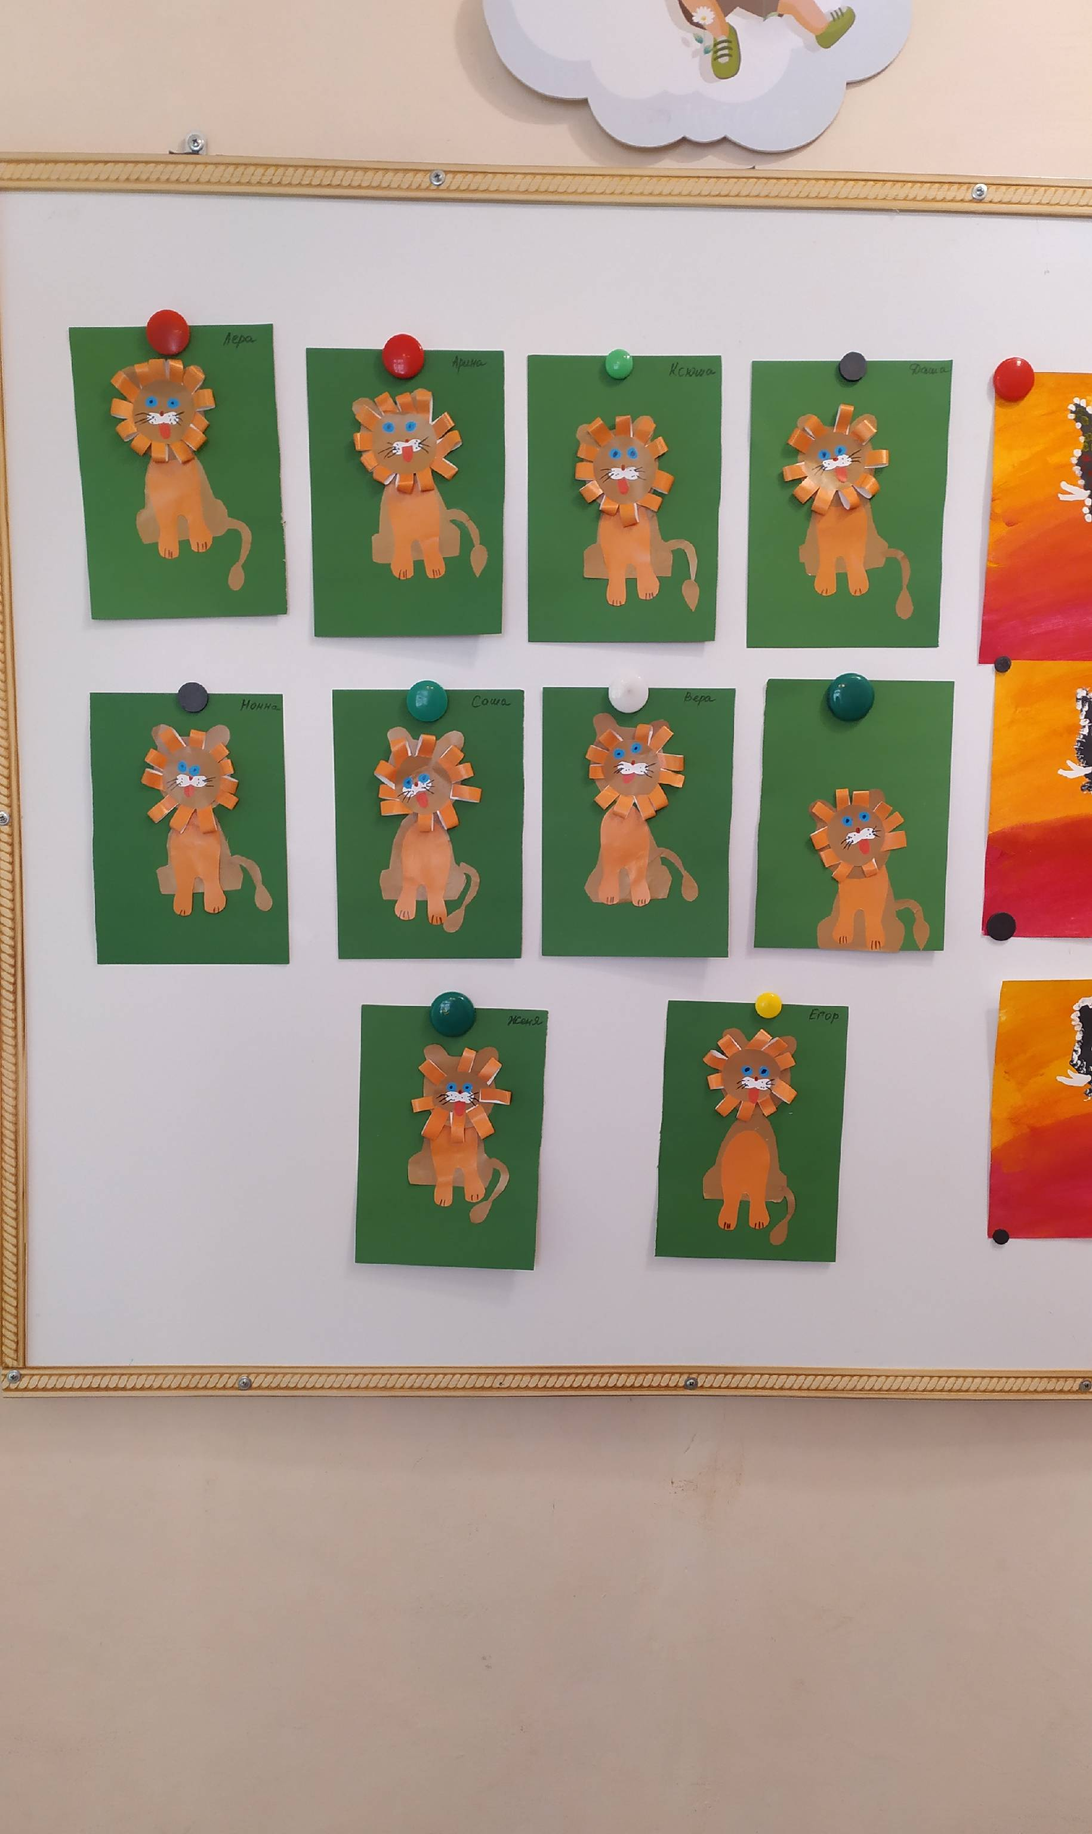

Воспитатель средней группы Спиридонова И.Н. Провела с детьми беседу "Пожарная безопасность".
Закрепить у детей понятие пожарная безопасность , убедить в необходимости соблюдения правил пожарной безопасности. Формировать у детей умение правильно действовать в различных ситуациях и обобщать знания о правилах техники безопасности в быту и на улице, развивать умение пользоваться полученными знаниями в повседневной жизни, развивать выразительность речи. Развитие слухового восприятия.
